**建筑全能耗报告书**

公共建筑

|  |  |
| --- | --- |
| 工程名称 | 新建项目 |
| 工程地点 | 辽宁-沈阳 |
| 设计编号 |  |
| 建设单位 |  |
| 设计单位 |  |
| 设 计 人 |  |
| 审 核 人 |  |
| 审 定 人 |  |
| 设计日期 | 2021年12月30日 |



|  |  |
| --- | --- |
| 采用软件 | 能耗计算BESI2020 |
| 软件版本 | 20200909(SP1) |
| 研发单位 | 北京绿建软件有限公司 |
| 正版授权码 | T13944186750 |

**目 录**

1 建筑概况 3

2 计算依据 4

3 气象数据 4

3.1 气象地点 4

3.2 逐日干球温度表 4

3.3 逐月辐照量表 5

3.4 峰值工况 5

4 围护结构 5

4.1 工程材料 5

4.2 围护结构作法简要说明 6

5 房间类型 7

5.1 房间表 7

5.2 作息时间表 7

6 暖通空调系统 7

6.1 系统类型 7

6.2 制冷系统 8

6.3 供暖系统 8

6.3.1 热泵系统 8

6.4 空调风机 8

6.4.1 独立新排风 8

6.4.2 风机盘管 9

7 照明 9

8 插座设备 9

9 排风机 9

10 生活热水 9

11 电梯 9

12 光伏发电 10

13 计算结果 10

13.1 负荷分项统计 10

13.2 逐月负荷表 11

13.3 逐月电耗 12

13.4 全年能耗 12

14 附录 15

14.1 工作日/节假日人员逐时在室率(%) 15

14.2 工作日/节假日照明开关时间表(%) 15

14.3 工作日/节假日设备逐时使用率(%) 16

14.4 工作日/节假日空调系统运行时间表(1:开,0:关) 16

# 建筑概况

|  |  |  |
| --- | --- | --- |
| 工程名称 | 新建项目 | |
| 工程地点 | 辽宁-沈阳 | |
| 地理位置 | 北纬：41.81° | 东经：123.43° |
| 建筑面积(m2) | 地上3328 地下0 | |
| 建筑层数 | 地上2 地下0 | |
| 建筑高度（m） | 地上8.4 地下0.0 | |
| 建筑体积(m3) | 14655.57 | |
| 建筑外表面积(m2) | 4659.43 | |
| 北向角度 | 90 | |
| 结构类型 |  | |
| 外墙太阳辐射吸收系数 | 0.77 | |
| 屋顶太阳辐射吸收系数 | 0.77 | |
| 控温期 | 全年控温 | |

|  |  |  |  |
| --- | --- | --- | --- |
|  | | 设计建筑 | |
| 体形系数S | | 0.32 | |
| 屋顶传热系数K [W/(m2·K)] | | 0.28 | |
| 外墙（包括非透明幕墙）传热系数K [W/(m2·K)] | | 0.32 | |
| 屋顶透明部分传热系数  K [W/(m2·K)] | | － | |
| 底面接触室外的架空或外挑楼板传热系数K [W/(m2·K)] | | － | |
| 周边地面热阻R[(m2·K)/W] | | 1.49 | |
| 地下墙热阻R[(m2·K)/W] | | － | |
| 变形缝热阻R[(m2·K)/W] | | － | |
| 外窗（包括透明幕墙） | 朝向 | 窗墙比 | 传热  系数 |
| 东向 | 0.19 | 1.70 |
| 南向 | 0.43 | 1.70 |
| 西向 | 0.20 | 1.70 |
| 北向 | 0.24 | 1.70 |

# 计算依据

1. 《绿色建筑评价标准》(GB/T50378-2019)

2. 《民用建筑绿色性能计算标准》(JGJ/T 449-2018)

3. 《建筑能效标识技术标准》(JGJ/T 288-2012)

4. 《公共建筑节能设计标准》(GB50189-2015)

5. 《民用建筑热工设计规范》(GB50176)

# 气象数据

## 气象地点

辽宁-沈阳, 《建筑节能气象参数标准》

## 逐日干球温度表

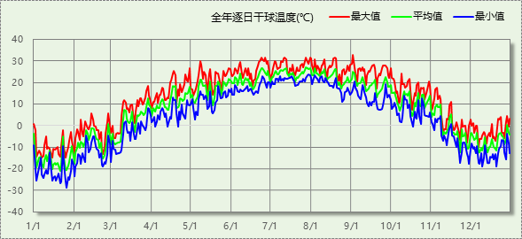

## 逐月辐照量表

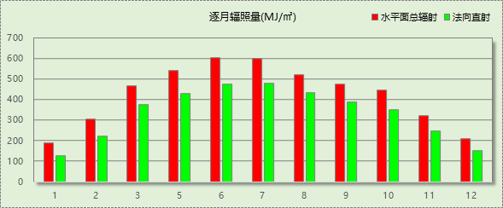

## 峰值工况

|  |  |  |  |  |  |
| --- | --- | --- | --- | --- | --- |
| 气象数据 | 时刻 | 干球温度(℃) | 湿球温度(℃) | 含湿量(g/kg) | 焓值(kj/kg) |
| 最热 | 09月01日15时 | 32.8 | 23.3 | 14.1 | 69.0 |
| 最冷 | 01月25日06时 | -28.9 | -28.9 | 0.0 | -29.0 |

# 围护结构

## 工程材料

|  |  |  |  |  |  |  |
| --- | --- | --- | --- | --- | --- | --- |
| 材料名称 | 导热系数λ | 蓄热系数S | 密度ρ | 比热容Cp | 蒸汽渗透系数u | 备注 |
| W/(m.K) | W/(㎡.K) | kg/m3 | J/(kg.K) | g/(m.h.kPa) |
| 水泥砂浆 | 0.930 | 11.370 | 1800.0 | 1050.0 | 0.0210 | 来源：《民用建筑热工设计规范》GB50176-2016 |
| 石灰砂浆 | 0.810 | 10.070 | 1600.0 | 1050.0 | 0.0443 | 来源：《民用建筑热工设计规范》GB50176-2016 |
| 钢筋混凝土 | 1.740 | 17.200 | 2500.0 | 920.0 | 0.0158 | 来源：《民用建筑热工设计规范》GB50176-2016 |
| 碎石、卵石混凝土(ρ=2300) | 1.510 | 15.360 | 2300.0 | 920.0 | 0.0173 | 来源：《民用建筑热工设计规范》GB50176-2016 |
| 挤塑聚苯乙烯泡沫塑料（带表皮） | 0.030 | 0.340 | 35.0 | 1380.0 | 0.0000 | 来源：《民用建筑热工设计规范》GB50176-2016，蒸汽渗透系数没有给出 |
| 水泥砂浆L | 0.930 | 11.306 | 1800.0 | 1050.0 | 0.0080 |  |
| 混凝土L | 1.740 | 17.060 | 2500.0 | 920.0 | 0.0040 |  |
| 聚苯板2L | 0.063 | 0.480 | 20.0 | 2515.0 | 0.0000 |  |
| 土壤层L | 6.121 | 0.671 | 1.0 | 1010.0 | 0.0120 |  |
| 钢筋混凝土（1） | 1.740 | 17.200 | 2500.0 | 935.2 | 0.0158 | 依据来源：GB 50176-2016，导热系数修正系数（β）：1.0 |
| 酚醛泡沫板（用于墙体） | 0.034 | 0.452 | 60.0 | 1378.6 | 0.0000 | 依据来源：GB 50176-2016，导热系数修正系数（β）：1.15 |
| 半硬质矿（岩）棉板(ρ=100-180) | 0.048 | 0.770 | 140.0 | 1213.0 | 0.0000 |  |
| 挤塑聚苯板(ρ=25-32) | 0.030 | 0.320 | 28.5 | 1647.0 | 0.0000 |  |
| B1级 EPS模块 | 0.033 | 0.360 | 30.0 | 1800.1 | 0.0000 | DB22/T496-2010 |
| 岩棉条 | 0.045 | 0.512 | 80.0 | 1001.3 | 0.0000 | 依据来源：GB 50176-2016；注：密度：80~120；K：0.045~0.046；导热系数修正系数（β）：1.10 |
| 聚合物砂浆（网格布） | 0.930 | 11.306 | 1800.0 | 1050.0 | 0.0000 |  |
| 聚苯乙烯泡沫塑料 | 0.042 | 0.356 | 30.0 | 1380.0 | 0.0000 |  |
| 混凝土多孔砖(190八孔砖） | 0.620 | 5.480 | 1450.0 | 459.3 | 0.0010 |  |
| 刚性或块体保护层 | － | － | － | － | － |  |
| 挤塑聚苯板 | 0.033 | 0.347 | 28.0 | 1790.0 | 0.0000 |  |
| 防水层 | － | － | － | － | － |  |
| 找坡层 | － | － | － | － | － |  |

## 围护结构作法简要说明

**1. 屋顶构造：**屋顶构造一：（由上到下）

刚性或块体保护层 20mm＋挤塑聚苯板 120mm＋防水层 20mm＋水泥砂浆 20mm＋找坡层 20mm＋混凝土多孔砖(190八孔砖） 120mm

**2. 外墙构造：**外墙构造二：（由外到内）

聚合物砂浆（网格布） 20mm＋聚苯乙烯泡沫塑料 120mm＋钢筋混凝土 200mm＋岩棉条 20mm

**3. 采暖与非采暖隔墙：**控温房间隔墙构造一：

B1级 EPS模块 60mm＋水泥砂浆 20mm＋钢筋混凝土 300mm

**4. 外窗：**6＋12A＋6高透低辐射玻璃：

传热系数1.700W/m^2.K，自身遮阳系数0.640

**5. 幕墙：**6＋12A＋6高透低辐射玻璃：

传热系数1.700W/m^2.K，自身遮阳系数0.640

**6. 周边地面构造：**周边地面构造一：

水泥砂浆L 20mm＋混凝土L 60mm＋聚苯板2L 90mm＋土壤层L 20mm

# 房间类型

## 房间表

|  |  |  |  |  |  |  |  |
| --- | --- | --- | --- | --- | --- | --- | --- |
| 房间类型 | 空调 温度℃ | 供暖 温度℃ | 新风量 | 渗透风 换气次数 | 人员密度 | 照明功率 密度 | 电器设备 功率 |
| 卫生间-公建 | 26 | 10 | 0(m3/h.人) | 0(次/h) | 36.6(㎡/人) | 12(W/㎡) | 5(W/㎡) |
| 展览-公建 | 26 | 10 | 0(m3/h.人) | 0(次/h) | 5(人) | 5(W/㎡) | 2(W/㎡) |
| 服务间-公建 | 26 | 10 | 0(m3/h.人) | 0(次/h) | 36.6(人) | 0(W/㎡) | 0(W/㎡) |
| 棋牌室-公建 | 26 | 10 | 0(m3/h.人) | 0(次/h) | 36.6(㎡/人) | 11(W/㎡) | 5(W/㎡) |
| 楼梯间-公建 | 26 | 10 | 0(m3/h.人) | 0(次/h) | 10(人) | 10(W/㎡) | 5(W/㎡) |
| 活动室-公建 | 26 | 10 | 0(m3/h.人) | 0(次/h) | 20(人) | 15(W/㎡) | 2(W/㎡) |

## 作息时间表

详见附录

# 暖通空调系统

## 系统类型

|  |  |  |  |  |  |
| --- | --- | --- | --- | --- | --- |
| 系统编号 | 系统类型 | 供冷 能效比 | 供热 能效比 | 面积(㎡) | 包含的房间 |
| 默认 | 双管制风机盘管 | － | － | 935.77 | 所有房间 |

## 制冷系统

## 供暖系统

### 热泵系统

#### 热泵机组

|  |  |  |  |  |  |
| --- | --- | --- | --- | --- | --- |
| 名称 | 类型 | 额定耗电量(kW) | 额定制热量(kW) | 额定性能系数 COP | 台数 |
| 风冷-螺杆式 | 空气源热泵 | 125 | 500 | 4.00 | 1 |

#### 热水循环泵

|  |  |  |  |  |  |
| --- | --- | --- | --- | --- | --- |
| 类型 | 流量(m3/h) | 扬程(m) | 设计工作效率(%) | 输入功率(kW) | 台数 |
| 单速 | 320 | 30 | 80 | 37.6 | 1 |

#### 运行工况

|  |  |  |  |  |
| --- | --- | --- | --- | --- |
| 负荷率(%) | 机组制热量(kW) | 机组功率(kW) | 性能系数(COP) | 供暖水泵功率(kW) |
| 25 | 125 | 31.25 | 4.00 | 8 |
| 50 | 250 | 62.5 | 4.00 | 8 |
| 75 | 375 | 93.75 | 4.00 | 8 |
| 100 | 500 | 125 | 4.00 | 8 |

#### 制热能耗

|  |  |  |  |  |  |
| --- | --- | --- | --- | --- | --- |
| 负荷区间 (%) | 区间负荷 (kWh) | 运行时长 (h) | 性能系数 (COP) | 热泵机组 (kWh) | 供暖水泵 (kWh) |
| 0~25 | 62675 | 1095 | 4.00 | 15669 | 8760 |
| 25~50 | 28049 | 175 | 4.00 | 7012 | 1400 |
| 50~75 | 1376 | 5 | 4.00 | 344 | 40 |
| 75~100 | 0 | 0 | 4.00 | 0 | 0 |
| >100 | 0 | 0 | － | 0 | 0 |
| 合计 | 92100 | 1275 |  | 23025 | 10200 |

## 空调风机

### 独立新排风

|  |  |  |  |  |  |
| --- | --- | --- | --- | --- | --- |
| 系统编号 | 新风量 (m3/h) | 单位风量耗功率 W/(m3/h) | 风机功率(W) | 运行时长(h) | 新风电耗(kWh) |
| 默认 | 6707 | 0.24 | 1610 | 3000 | 4829 |
| 合计 | | | | | 4829 |

|  |  |  |  |  |  |  |
| --- | --- | --- | --- | --- | --- | --- |
| 系统编号 | 排风量 (m3/h) | 排风比 | 单位风量耗功率W/(m3/h) | 风机功率(W) | 运行时长(h) | 排风电耗 (kWh) |
| 默认 | 5366 | 0.8 | 0.24 | 1288 | 3000 | 3863 |
| 合计 | | | | | | 3863 |

### 风机盘管

|  |  |  |  |  |
| --- | --- | --- | --- | --- |
| 系统编号 | 总功率(W) | 同时使用系数 | 运行时长(h) | 风机盘管电耗(kWh) |
| 默认 | 400 | 1 | 2881 | 1153 |
| 合计 | | | | 1153 |

# 照明

|  |  |  |  |  |
| --- | --- | --- | --- | --- |
| 房间类型 | 单位面积电耗 (kWh/㎡) | 房间个数 | 房间合计面积 (㎡) | 合计电耗 (kWh) |
| 办公-普通办公室 | 15.12 | 24 | 1789 | 27043 |
| 总计 | | | | 27043 |

# 插座设备

|  |  |  |  |  |
| --- | --- | --- | --- | --- |
| 房间类型 | 单位面积电耗 (kWh/㎡) | 房间个数 | 房间合计面积 (㎡) | 合计电耗 (kWh) |
| 办公-普通办公室 | 35.25 | 24 | 1789 | 63048 |
| 总计 | | | | 63048 |

# 排风机

|  |  |  |  |  |  |
| --- | --- | --- | --- | --- | --- |
| 额定功率 (kW) | 台数 | 使用系数 | 运行时间 (h/天) | 年运行天数 | 全年电耗 (kWh) |
| 5 | 2 | 0.8 | 5 | 365 | 14600 |
| 总计 | | | | | 14600 |

注：此类风机指非空调区域排风机

# 生活热水

热水温差(℃)：45, 日照辐照量(kJ/㎡.天)：16340，年运行天数：365

|  |  |  |  |  |  |  |  |  |  |
| --- | --- | --- | --- | --- | --- | --- | --- | --- | --- |
| 分区 | 系统 效率 | 用水 定额 (L·人/d) | 供应 人数 | 年使用 天数 | 所需 能耗 (kWh) | 集热器 面积 (㎡) | 集热器 效率 | 热损失 系数 | 太阳能 供热 (kWh) |
| 办公 | 0.9 | 5 | 50 | 365 | 1780.04 | 100 | 0.45 | 0.15 | 1780.04 |
| 总计 | | | | | 1780 |  | | | 1780 |

# 电梯

无

# 光伏发电

日照辐照量(kJ/㎡.天)：16340，年运行天数：365

|  |  |  |  |  |
| --- | --- | --- | --- | --- |
| 光伏板面积 (㎡) | 单位面积 发电参数 | 光伏系统效率 | 光伏电池性能衰减修正系数 | 全年电耗 (kWh) |
| 320 | 0.4 | 0.8 | 0.9 | 152681 |
| 总计 | | | | 152681 |

# 计算结果

## 负荷分项统计

|  |  |  |  |  |  |  |
| --- | --- | --- | --- | --- | --- | --- |
| 分类 | 围护传热 | 室内得热 | 窗日射 | 新风/渗透 | 热回收 | 合计 |
| 供暖需求(kWh/㎡) | -20.63 | 10.50 | 3.11 | -20.67 | 0.00 | -27.68 |
| 供冷需求(kWh/㎡) | 3.93 | 18.26 | 7.53 | 0.58 | 0.00 | 30.30 |

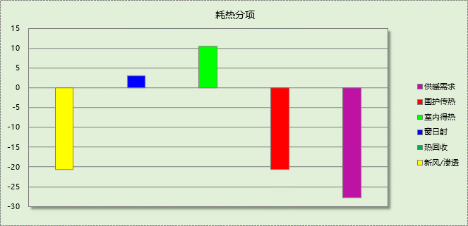

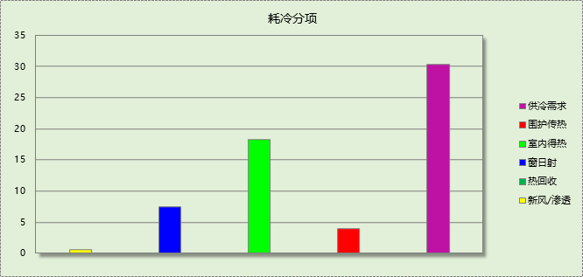

## 逐月负荷表

|  |  |  |  |  |  |  |
| --- | --- | --- | --- | --- | --- | --- |
| 月份 | 供暖需求 (kWh) | 供冷需求 (kWh) | 热负荷 峰值(kW) | 热负荷 峰值时刻 | 冷负荷 峰值(kW) | 冷负荷 峰值时刻 |
| 1月 | 34624 | 0 | 296.060 | 01月21日07时 | 0.000 | -- |
| 2月 | 16889 | 0 | 220.592 | 02月04日07时 | 0.000 | -- |
| 3月 | 7533 | 165 | 178.619 | 03月04日07时 | 10.509 | 03月28日14时 |
| 4月 | 308 | 2333 | 22.731 | 04月03日07时 | 53.106 | 04月29日15时 |
| 5月 | 1 | 9180 | 0.585 | 05月03日07时 | 86.310 | 05月31日14时 |
| 6月 | 0 | 16050 | 0.000 | -- | 129.737 | 06月24日13时 |
| 7月 | 0 | 30647 | 0.000 | -- | 166.615 | 07月29日08时 |
| 8月 | 0 | 24552 | 0.000 | -- | 157.394 | 08月19日14时 |
| 9月 | 0 | 14654 | 0.000 | -- | 116.305 | 09月02日07时 |
| 10月 | 58 | 3090 | 12.820 | 10月17日07时 | 42.940 | 10月04日07时 |
| 11月 | 11201 | 139 | 177.917 | 11月25日07时 | 9.254 | 11月04日13时 |
| 12月 | 21485 | 0 | 226.192 | 12月09日07时 | 0.000 | -- |

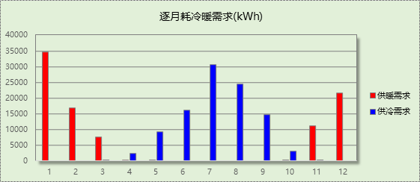

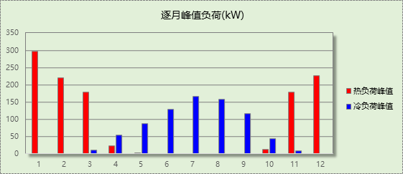

## 逐月电耗

注:供冷供暖为冷热源及输配水泵电耗，热水为扣减太阳能后电耗，所有数据单位kWh/㎡。

|  |  |  |  |  |  |  |  |  |
| --- | --- | --- | --- | --- | --- | --- | --- | --- |
| 月 | 供冷 | 供暖 | 空调风机 | 照明 | 插座设备 | 排风机 | 电梯 | 热水 |
| 1 | 0.00 | 3.24 | 0.03 | 0.72 | 1.67 | 4.39 | 0.00 | 0.00 |
| 2 | 0.00 | 1.76 | 0.25 | 0.55 | 1.29 |
| 3 | 0.00 | 1.09 | 0.21 | 0.68 | 1.59 |
| 4 | 0.00 | 0.21 | 0.25 | 0.68 | 1.59 |
| 5 | 0.00 | 0.00 | 0.25 | 0.72 | 1.67 |
| 6 | 0.00 | 0.00 | 0.26 | 0.62 | 1.44 |
| 7 | 0.00 | 0.00 | 0.23 | 0.75 | 1.74 |
| 8 | 0.00 | 0.00 | 0.27 | 0.72 | 1.67 |
| 9 | 0.00 | 0.00 | 0.26 | 0.65 | 1.52 |
| 10 | 0.00 | 0.06 | 0.24 | 0.65 | 1.52 |
| 11 | 0.00 | 1.37 | 0.24 | 0.68 | 1.59 |
| 12 | 0.00 | 2.25 | 0.25 | 0.72 | 1.67 |
| 合计 | 0.00 | 9.98 | 2.73 | 8.13 | 18.95 | 4.39 | 0.00 | 0.00 |

## 全年能耗

|  |  |  |  |
| --- | --- | --- | --- |
| 能耗分类 | 能耗子类 | 设计建筑  (kWh/㎡) | 备注 |
| 建筑负荷 | 耗冷量 | 30.30 |  |
| 耗热量 | 27.68 |  |
| 冷热合计 | 57.97 |  |
| 热回收 | 供冷 | 0.00 |  |
| 供暖 | 0.00 |  |
| 冷热合计 | 0.00 |  |
| 供冷电耗  (Ec) | 中央冷源 | 0.00 |  |
| 冷却水泵 | 0.00 |  |
| 冷冻水泵 | 0.00 |  |
| 冷却塔 | 0.00 |  |
| 多联机/单元式空调 | 0.00 |  |
| 供冷合计 | 0.00 |  |
| 供暖电耗  (Eh) | 中央热源 | 6.92 |  |
| 供暖水泵 | 3.07 |  |
| 多联机/单元式热泵 | 0.00 |  |
| 供暖合计 | 9.98 |  |
| 空调风机电耗  (Ef) | 新排风 | 2.61 |  |
| 风机盘管 | 0.35 |  |
| 多联机室内机 | 0.00 |  |
| 全空气系统 | 0.00 |  |
| 风机合计 | 2.96 |  |
| 照明电耗 | | 8.13 |  |
| 插座设备电耗 | | 18.95 |  |
| 其他电耗(Eo) | 电梯 | 0.00 |  |
| 独立排风机 | 4.39 |  |
| 生活热水 | 0.00 | 扣减了太阳能热水 |
| 其他合计 | 4.39 |  |
| 可再生能源  (Er) | 太阳能热水(Es) | 0.53 |  |
| 光伏发电(Ep) | 45.88 |  |
| 合计 | 46.42 |  |
| 建筑总能耗(E1)：电耗(kWh/㎡) | | 0.00 | E1=Ec+Eh+Ef+Eo-Ep |

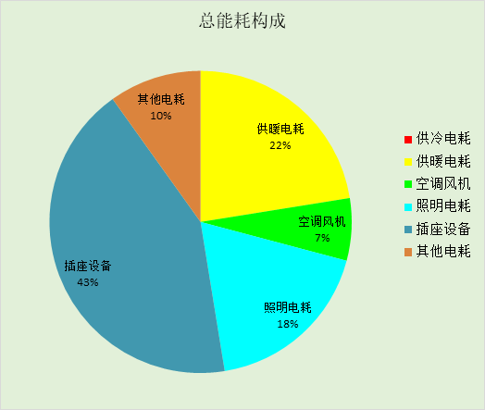

# 附录

## 工作日/节假日人员逐时在室率(%)

|  |  |  |  |  |  |  |  |  |  |  |  |  |  |  |  |  |  |  |  |  |  |  |  |  |
| --- | --- | --- | --- | --- | --- | --- | --- | --- | --- | --- | --- | --- | --- | --- | --- | --- | --- | --- | --- | --- | --- | --- | --- | --- |
| 房间类型 | 1 | 2 | 3 | 4 | 5 | 6 | 7 | 8 | 9 | 10 | 11 | 12 | 13 | 14 | 15 | 16 | 17 | 18 | 19 | 20 | 21 | 22 | 23 | 24 |
| 卫生间-公建 | 0 | 0 | 0 | 0 | 0 | 0 | 0 | 0 | 0 | 0 | 0 | 0 | 0 | 0 | 0 | 0 | 0 | 0 | 0 | 0 | 0 | 0 | 0 | 0 |
| 0 | 0 | 0 | 0 | 0 | 0 | 0 | 0 | 0 | 0 | 0 | 0 | 0 | 0 | 0 | 0 | 0 | 0 | 0 | 0 | 0 | 0 | 0 | 0 |
| 展览-公建 | 0 | 0 | 0 | 0 | 0 | 0 | 0 | 0 | 0 | 0 | 0 | 0 | 0 | 0 | 0 | 0 | 0 | 0 | 0 | 0 | 0 | 0 | 0 | 0 |
| 0 | 0 | 0 | 0 | 0 | 0 | 0 | 0 | 0 | 0 | 0 | 0 | 0 | 0 | 0 | 0 | 0 | 0 | 0 | 0 | 0 | 0 | 0 | 0 |
| 服务间-公建 | 0 | 0 | 0 | 0 | 0 | 0 | 0 | 0 | 0 | 0 | 0 | 0 | 0 | 0 | 0 | 0 | 0 | 0 | 0 | 0 | 0 | 0 | 0 | 0 |
| 0 | 0 | 0 | 0 | 0 | 0 | 0 | 0 | 0 | 0 | 0 | 0 | 0 | 0 | 0 | 0 | 0 | 0 | 0 | 0 | 0 | 0 | 0 | 0 |
| 棋牌室-公建 | 0 | 0 | 0 | 0 | 0 | 0 | 0 | 0 | 0 | 0 | 0 | 0 | 0 | 0 | 0 | 0 | 0 | 0 | 0 | 0 | 0 | 0 | 0 | 0 |
| 0 | 0 | 0 | 0 | 0 | 0 | 0 | 0 | 0 | 0 | 0 | 0 | 0 | 0 | 0 | 0 | 0 | 0 | 0 | 0 | 0 | 0 | 0 | 0 |
| 楼梯间-公建 | 0 | 0 | 0 | 0 | 0 | 0 | 0 | 0 | 0 | 0 | 0 | 0 | 0 | 0 | 0 | 0 | 0 | 0 | 0 | 0 | 0 | 0 | 0 | 0 |
| 0 | 0 | 0 | 0 | 0 | 0 | 0 | 0 | 0 | 0 | 0 | 0 | 0 | 0 | 0 | 0 | 0 | 0 | 0 | 0 | 0 | 0 | 0 | 0 |
| 活动室-公建 | 0 | 0 | 0 | 0 | 0 | 0 | 0 | 0 | 0 | 0 | 0 | 0 | 0 | 0 | 0 | 0 | 0 | 0 | 0 | 0 | 0 | 0 | 0 | 0 |
| 0 | 0 | 0 | 0 | 0 | 0 | 0 | 0 | 0 | 0 | 0 | 0 | 0 | 0 | 0 | 0 | 0 | 0 | 0 | 0 | 0 | 0 | 0 | 0 |

注：上行：工作日；下行：节假日

## 工作日/节假日照明开关时间表(%)

|  |  |  |  |  |  |  |  |  |  |  |  |  |  |  |  |  |  |  |  |  |  |  |  |  |
| --- | --- | --- | --- | --- | --- | --- | --- | --- | --- | --- | --- | --- | --- | --- | --- | --- | --- | --- | --- | --- | --- | --- | --- | --- |
| 房间类型 | 1 | 2 | 3 | 4 | 5 | 6 | 7 | 8 | 9 | 10 | 11 | 12 | 13 | 14 | 15 | 16 | 17 | 18 | 19 | 20 | 21 | 22 | 23 | 24 |
| 卫生间-公建 | 0 | 0 | 0 | 0 | 0 | 0 | 0 | 0 | 0 | 0 | 0 | 0 | 0 | 0 | 0 | 0 | 100 | 100 | 100 | 100 | 100 | 100 | 100 | 0 |
| 0 | 0 | 0 | 0 | 0 | 0 | 0 | 0 | 0 | 0 | 0 | 0 | 0 | 0 | 0 | 0 | 100 | 100 | 100 | 100 | 100 | 100 | 100 | 0 |
| 展览-公建 | 0 | 0 | 0 | 0 | 0 | 0 | 0 | 0 | 0 | 0 | 0 | 0 | 0 | 0 | 0 | 0 | 100 | 100 | 100 | 100 | 100 | 100 | 100 | 0 |
| 0 | 0 | 0 | 0 | 0 | 0 | 0 | 0 | 0 | 0 | 0 | 0 | 0 | 0 | 0 | 0 | 100 | 100 | 100 | 100 | 100 | 100 | 100 | 0 |
| 服务间-公建 | 0 | 0 | 0 | 0 | 0 | 0 | 0 | 0 | 0 | 0 | 0 | 0 | 0 | 0 | 0 | 0 | 100 | 100 | 100 | 100 | 100 | 100 | 100 | 0 |
| 0 | 0 | 0 | 0 | 0 | 0 | 0 | 0 | 0 | 0 | 0 | 0 | 0 | 0 | 0 | 0 | 100 | 100 | 100 | 100 | 100 | 100 | 100 | 0 |
| 棋牌室-公建 | 0 | 0 | 0 | 0 | 0 | 0 | 0 | 0 | 0 | 0 | 0 | 0 | 0 | 0 | 0 | 0 | 100 | 100 | 100 | 100 | 100 | 100 | 100 | 0 |
| 0 | 0 | 0 | 0 | 0 | 0 | 0 | 0 | 0 | 0 | 0 | 0 | 0 | 0 | 0 | 0 | 100 | 100 | 100 | 100 | 100 | 100 | 100 | 0 |
| 楼梯间-公建 | 0 | 0 | 0 | 0 | 0 | 0 | 0 | 0 | 0 | 0 | 0 | 0 | 0 | 0 | 0 | 0 | 100 | 100 | 100 | 100 | 100 | 100 | 100 | 0 |
| 0 | 0 | 0 | 0 | 0 | 0 | 0 | 0 | 0 | 0 | 0 | 0 | 0 | 0 | 0 | 0 | 100 | 100 | 100 | 100 | 100 | 100 | 100 | 0 |
| 活动室-公建 | 0 | 0 | 0 | 0 | 0 | 0 | 0 | 0 | 0 | 0 | 0 | 0 | 0 | 0 | 0 | 0 | 100 | 100 | 100 | 100 | 100 | 100 | 100 | 0 |
| 0 | 0 | 0 | 0 | 0 | 0 | 0 | 0 | 0 | 0 | 0 | 0 | 0 | 0 | 0 | 0 | 100 | 100 | 100 | 100 | 100 | 100 | 100 | 0 |

注：上行：工作日；下行：节假日

## 工作日/节假日设备逐时使用率(%)

|  |  |  |  |  |  |  |  |  |  |  |  |  |  |  |  |  |  |  |  |  |  |  |  |  |
| --- | --- | --- | --- | --- | --- | --- | --- | --- | --- | --- | --- | --- | --- | --- | --- | --- | --- | --- | --- | --- | --- | --- | --- | --- |
| 房间类型 | 1 | 2 | 3 | 4 | 5 | 6 | 7 | 8 | 9 | 10 | 11 | 12 | 13 | 14 | 15 | 16 | 17 | 18 | 19 | 20 | 21 | 22 | 23 | 24 |
| 卫生间-公建 | 100 | 100 | 100 | 100 | 100 | 100 | 100 | 100 | 100 | 100 | 100 | 100 | 100 | 100 | 100 | 100 | 100 | 100 | 100 | 100 | 100 | 100 | 100 | 100 |
| 100 | 100 | 100 | 100 | 100 | 100 | 100 | 100 | 100 | 100 | 100 | 100 | 100 | 100 | 100 | 100 | 100 | 100 | 100 | 100 | 100 | 100 | 100 | 100 |
| 展览-公建 | 100 | 100 | 100 | 100 | 100 | 100 | 100 | 100 | 100 | 100 | 100 | 100 | 100 | 100 | 100 | 100 | 100 | 100 | 100 | 100 | 100 | 100 | 100 | 100 |
| 100 | 100 | 100 | 100 | 100 | 100 | 100 | 100 | 100 | 100 | 100 | 100 | 100 | 100 | 100 | 100 | 100 | 100 | 100 | 100 | 100 | 100 | 100 | 100 |
| 服务间-公建 | 100 | 100 | 100 | 100 | 100 | 100 | 100 | 100 | 100 | 100 | 100 | 100 | 100 | 100 | 100 | 100 | 100 | 100 | 100 | 100 | 100 | 100 | 100 | 100 |
| 100 | 100 | 100 | 100 | 100 | 100 | 100 | 100 | 100 | 100 | 100 | 100 | 100 | 100 | 100 | 100 | 100 | 100 | 100 | 100 | 100 | 100 | 100 | 100 |
| 棋牌室-公建 | 100 | 100 | 100 | 100 | 100 | 100 | 100 | 100 | 100 | 100 | 100 | 100 | 100 | 100 | 100 | 100 | 100 | 100 | 100 | 100 | 100 | 100 | 100 | 100 |
| 100 | 100 | 100 | 100 | 100 | 100 | 100 | 100 | 100 | 100 | 100 | 100 | 100 | 100 | 100 | 100 | 100 | 100 | 100 | 100 | 100 | 100 | 100 | 100 |
| 楼梯间-公建 | 100 | 100 | 100 | 100 | 100 | 100 | 100 | 100 | 100 | 100 | 100 | 100 | 100 | 100 | 100 | 100 | 100 | 100 | 100 | 100 | 100 | 100 | 100 | 100 |
| 100 | 100 | 100 | 100 | 100 | 100 | 100 | 100 | 100 | 100 | 100 | 100 | 100 | 100 | 100 | 100 | 100 | 100 | 100 | 100 | 100 | 100 | 100 | 100 |
| 活动室-公建 | 100 | 100 | 100 | 100 | 100 | 100 | 100 | 100 | 100 | 100 | 100 | 100 | 100 | 100 | 100 | 100 | 100 | 100 | 100 | 100 | 100 | 100 | 100 | 100 |
| 100 | 100 | 100 | 100 | 100 | 100 | 100 | 100 | 100 | 100 | 100 | 100 | 100 | 100 | 100 | 100 | 100 | 100 | 100 | 100 | 100 | 100 | 100 | 100 |

注：上行：工作日；下行：节假日

## 工作日/节假日空调系统运行时间表(1:开,0:关)

|  |  |  |  |  |  |  |  |  |  |  |  |  |  |  |  |  |  |  |  |  |  |  |  |  |
| --- | --- | --- | --- | --- | --- | --- | --- | --- | --- | --- | --- | --- | --- | --- | --- | --- | --- | --- | --- | --- | --- | --- | --- | --- |
| 系统编号 | 1 | 2 | 3 | 4 | 5 | 6 | 7 | 8 | 9 | 10 | 11 | 12 | 13 | 14 | 15 | 16 | 17 | 18 | 19 | 20 | 21 | 22 | 23 | 24 |
| 默认 | 1 | 1 | 1 | 1 | 1 | 1 | 1 | 1 | 1 | 1 | 1 | 1 | 1 | 1 | 1 | 1 | 1 | 1 | 1 | 1 | 1 | 1 | 1 | 1 |
| 1 | 1 | 1 | 1 | 1 | 1 | 1 | 1 | 1 | 1 | 1 | 1 | 1 | 1 | 1 | 1 | 1 | 1 | 1 | 1 | 1 | 1 | 1 | 1 |

注：上行：工作日；下行：节假日